Отчет о проведении Всероссийской акции Памяти «БЛОКАДНЫЙ ХЛЕБ» МБОУ Краснодонецкая СОШ

ОТЧЕТ

О ПРОВЕДЕНИИ ВСЕРОССИЙСКОЙ АКЦИИ ПАМЯТИ «БЛОКАДНЫЙ ХЛЕБ» МКОУ «Сюгютской СОШ им. М. Митарова.

27 января 2022 года мы отмечаем День полного освобождения Ленинграда от фашистской блокады. Ровно 78 лет назад в январе 1944 года Ленинград отпраздновал свою Победу. Победу тех, кто сражался с врагом, чтобы отстоять родной город, кто пережил все тяготы жесточайшей блокады, кто жил и боролся, несмотря на холод и голод.

В МКОУ Сюгютской СОШ были проведены классные часы.

Цель классных часов: познакомить учащихся с историей Блокады Ленинграда; сколько дней длилась блокада; рассказать о тяжелом положении города, о страшном голоде жителей осажденного Ленинграда; о выдаче хлеба в 125 грамм в день; понимать ценность каждого кусочка хлеба; воспитывать любовь к Родине, сочувствие к людям, попавшим беду.

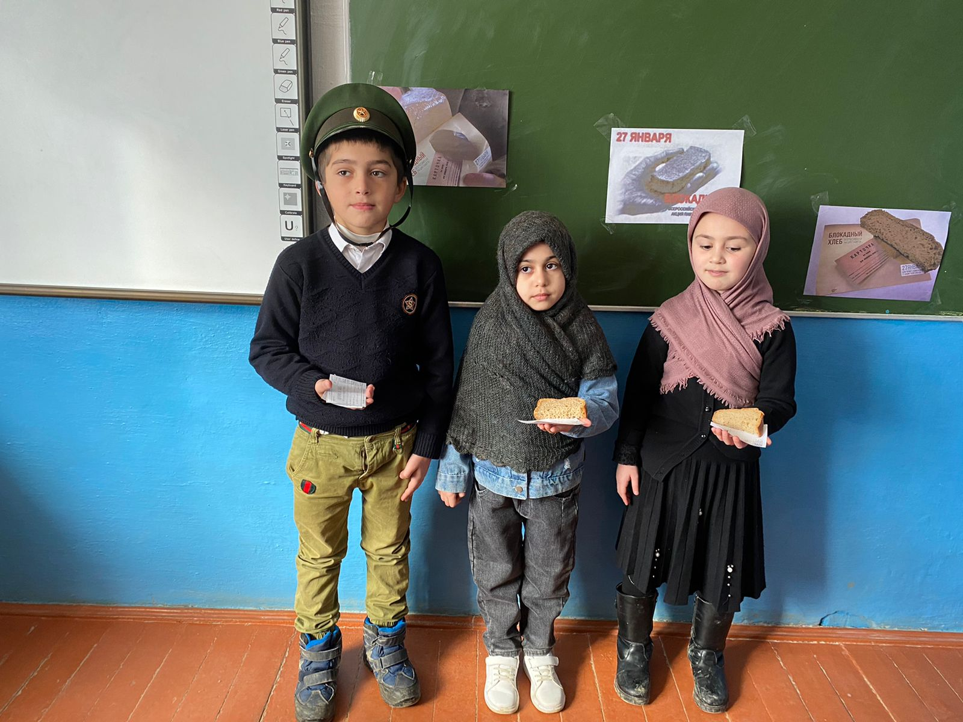

Учениками были просмотрены презентации, продемонстрированы фотографии и иллюстрации того страшного времени, о карточках на выдачу 125 граммов хлеба в день, зачитаны отрывки из стихов, строки из дневника маленькой девочки Тани Савичевой, о том, как умирали от голода и холода люди. У некоторых детей на глазах были слезы. И, конечно, очень затронуло души детей рассказ о маленьком кусочке хлеба.

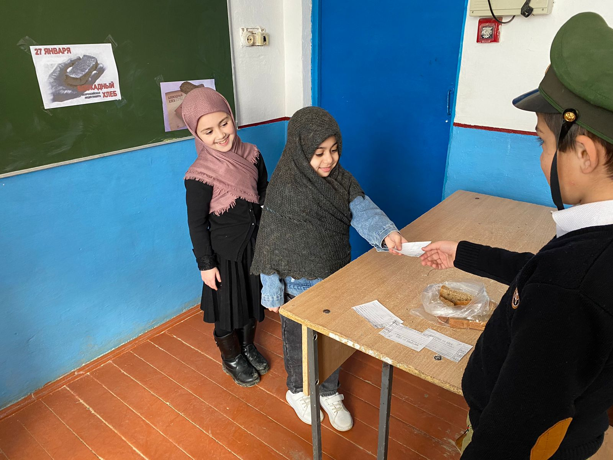

Учащиеся зачитывали пословицы, раскрывали их смысл, тем самым пришли к выводу о ценности хлеба. Школьники познакомились с выражением «Дорога жизни», с ее значением, рассмотрели на карте движение транспорта с продовольствием и боеприпасами по Ладожскому озеру.

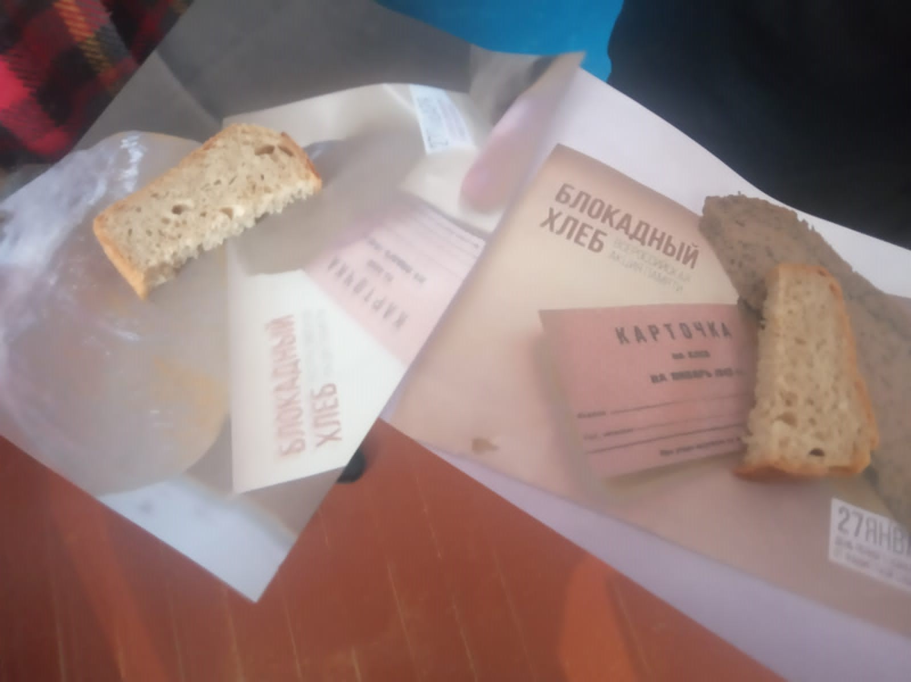

Наше поколение живет в мирное время. Мы не знаем, что такое голод и война. Но рядом с нами живут люди, которые испытали все ужасы блокады. Молодое поколение не должно забывать о несгибаемой воле и самопожертвовании победителей!

Зам. дир. по ВР: Курбанов А.Э.

